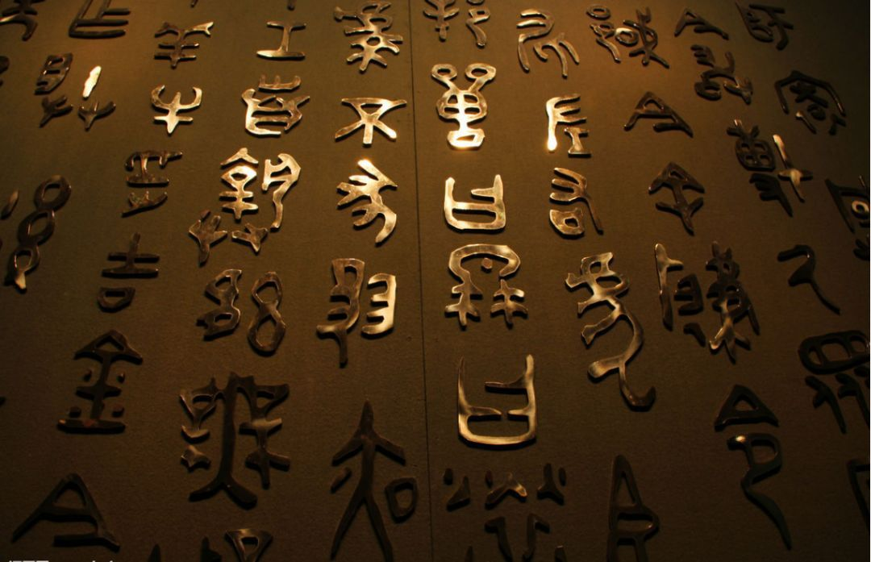

第一章 汉字的起源与发展


学习目标：

1. 了解专业知识：了解仓颉造字的传说及其文化意义；了解汉字的生命力强的原因。
2. 掌握重点词语：文字；记录；符号；字形；象征等。
3. 书面表达式：①用…来… ②于是 ③既…也… ④之一 ⑤数 ⑥A…，而B却… ⑦以…为… ⑧不仅…，反而…
4. 功能项目：举例；罗列（1）

导读

- 读下列故事，回答以下几个问题。

“贝”的故事
水里有一些动物，它们用贝壳( bèi ké)保护自己的身体。古时候的人写“贝”字，就像两个贝壳打开的样子。
古时候的人觉得贝壳很好看，也很少见，所以喜欢把贝壳戴在身上。贝壳很小，可以带着走，也不容易坏。所以，古时候的人也把贝壳当钱用。
因为这样，很多带“贝”的字，都和钱或者买东西有关系。比如：赚、赔、购、贫、货。
思考问题：
- 如果一个字里有“贝”，这个字一般和什么有关系？
- 你还能想到哪些字里有“贝”？

- 找一找，并连线。

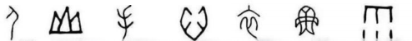

手 衣 山 雨 心 鱼 人

词语预热
课文1 仓颉造字

- 请将左边的词语与右边的拼音和释义连线。
1.古代 | jì lù | 古代帮助国王管理国家的人
2.传说 | cún zài | 把看到或听到的事写下来
3.大臣 | chǎn shēng | 人很久很久以前的时期
4.记录 | gǔ dài | 从古代流传下来的故事
5.形状 | chuán shuō | 有，没有消失
6.存在 | biǎo xiàn | 做出来的行为和态度
7.产生 | dà chén | 原来没有，现在有了
8.表现 | xíng zhuàng | 物体从外面看的样子

二、朗读下列的词组。
古代社会 记录生活 存在困难 古老传说 形状不同
重要特征 表现优秀 产生影响 代表发言 创造机会

三、根据词语中的带点字，组成新词。
1. 古代 → （ ）（ ）（ ） 2. 创造 → （ ）（ ）（ ）
3. 形状 →（ ）（ ）（ ） 4. 生动 → （ ）（ ）（ ）
5. 形成 →（ ）（ ）（ ） 6. 文字 → （ ）（ ）（ ）

四、补充词语。
1. 记________ 表________ 代________ 系________ 价________
2. ________说 ________造 ________号 ________确 ________如

五、选词填空。

A古代 B记录 C存在 D传说 E形状
- 老师让我们把今天学的新词________在笔记本上。
- 这个问题已经________了很多年，一直没有解决。
- 中国________有一个叫“年”的怪兽的故事。
- 这个盒子的________是方的，不是圆的。
- 在________，人们没有电灯，晚上只能用蜡烛。

一、词汇表
课文1 仓颉造字
翻译区
序号 | 词语 | 拼音 | 词性 | 搭配
1 | 古代 | gǔdài | 名 | 在~ / ~中国 / ~社会
2 | 文字 | wénzì | 名 | 创造~ / 古老的~ / ~系统
3 | 记录 | jìlù | 动 | ~事情 / ~下来
4 | 存在 | cúnzài | 动 | ~问题 / ~差异 / 长期~
5 | 传说 | chuánshuō | 名 | 古代~ / 民间~ / ~中
6 | 形状 | xíngzhuàng | 名 | ~不同 / 各种~
7 | 表现 | biǎoxiàn | 动 | ~出
8 | 特征 | tèzhēng | 名 | 基本~/ 显著~ / 主要~
9 | 产生 | chǎnshēng | 动 | ~影响 /~想法 / ~变化
10 | 代表 | dàibiǎo | 动 | ~国家
11 | 创造 | chuàngzào | 动 | ~文字 / ~机会 / ~历史
12 | 符号 | fúhào | 名 | 文字~ / 标点~ / 音乐~
13 | 事物 | shìwù | 名 | 新鲜~ / 客观~
14 | 设计 | shèjì | 动 | ~方案 / 建筑~
15 | 例如 | lìrú | 动 | ~说
16 | 圆 | yuán | 形 | ~形 / ~的月亮
17 | 生动 | shēngdòng | 形 | 描写~ / 语言~
18 | 形成 | xíngchéng | 动 | 形成~ / 自然~
19 | 系统 | xìtǒng | 名 | ~系统 / 生态~ / ~系统
20 | 的确 | díquè | 副 | ~如此 ~不错
21 | 价值 | jiàzhí | 名 | 文化~ / 历史~ / 具有~
翻译区
课文1 仓颉造字
22 | 绳子 | shéngzi | 名 | 一根~
23 | 大臣 | dàchén | 名 | 一位~
24 | 河流 | héliú | 名 | 一条~ / 干净的~
25 | 之 | zhī | 助 | ~一 / ~间 / ~中

课文1 仓颉造字
二、课文1
 课前热身 --------------------------------------------------------
试一试：不用文字来记事。
假设你现在不能写任何一个字，也不能用数字，你要记住三件事：
- 明天要带雨伞
- 借了同学一块橡皮
- 今天学了“山”和“水”两个字
请你用一种不用文字的方法（比如画画、打结、做记号等）把这三件事记下来。你可以画在下面。

仓 颉 造 字
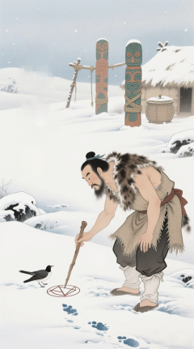
古代¹，人们没有文字²，只能用“结绳(jiéshéng)”的办法来记录³事情。随着事情不断增多，绳子²²容易变乱，存在⁴很多困难。
传说⁵，黄帝(Huángdì)有一位大臣²³叫仓颉(Cāng Jié)。他长着四只眼睛，非常聪明。一次，他看到地上的鸟和兽( shòu)的脚印(jiǎoyìn)，形状⁶都不一样，表现⁷出不同的特征⁸。他产生⁹了一个想法：不同的脚印代表¹⁰不同的动物，那么，我也可以创造¹¹出不同的符号¹²来代表不同的事物¹³。
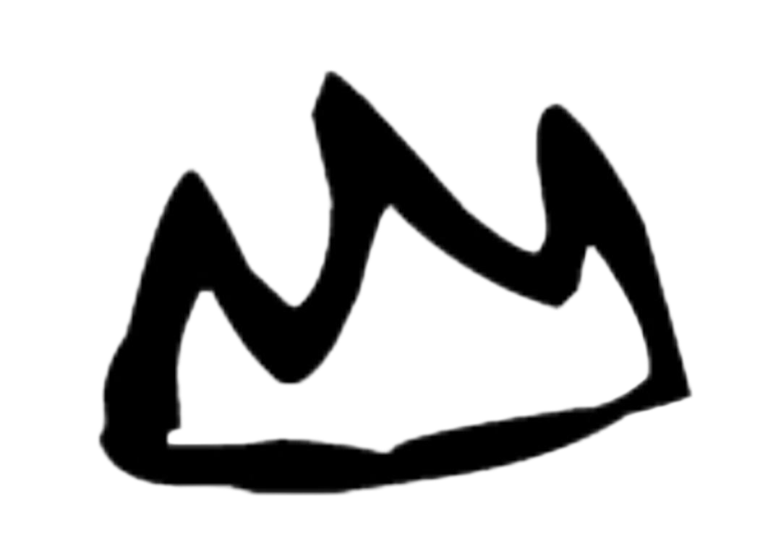
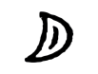
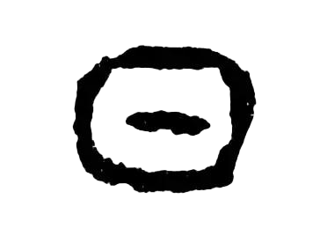
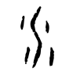
于是，仓颉根据太阳、月亮、山、水的形状，设计¹⁴出了最早的汉字。
例如¹⁵，“日” 像圆¹⁶圆的太阳，“月” 像弯弯( wān wān)的月亮，“山” 像三座山峰(shānfēng)，“水” 像河流²⁴里的河水。这些符号既生动¹⁷，也容易理解。
人们接受了这些符号，这些符号形成¹⁸了最早的文字系统¹⁹。从此，中国有了文字。虽然这只是一个传说，但汉字的确²⁰是世界上最古老的文字之²⁵一，具有极高的价值²¹。
课文1 仓颉造字

✎ 课后练习 ---------------------------------------------------------
- 填一填：字形演变。根据课文内容，补全下面的表格。
事物 | 像什么 | 对应的古代文字
太阳 | 圆圆的
月亮 | ______ | ______
山 | ______
水 | 河流里的水 | ______

- 回答问题。
（1）为什么古代人要用“结绳”来记录事情？
（2）结绳的方法有什么问题？
（3）仓颉长着什么样子？
（4）仓颉是根据什么创造出符号的？请举出两个例子。

- 判断对错。（对的打√，错的打×）
（1）古代人用手机记录事情。 （ ）
（2）仓颉是从鸟和兽的脚印中得到启发的。 （ ）
（3）“山”字像三座山峰。 （ ）
（4）课文说汉字不是世界上最古老的文字之一。 （ ）

- 综合运用——我是小仓颉：设计新汉字。
请你观察下面三个事物：树、鱼、火。想一想它们的形状，为每个事物设计一个简单的“汉字符号”，画在方框里，并说说你为什么这样设计。
事物 | 你设计的符号 | 设计原因  课文1 仓颉造字
树
鱼
火

- 讨论与分享。
（1）你觉得汉字像画吗？你知道哪些汉字看起来像它表示的事物？请举例说明。
（2）如果没有文字，我们的生活会有什么困难？请和同学们讨论，并写出两个例子。

三、书面表达式

- 用……来……
“用……来……”是现代汉语中常用的结构，表示借助某种方式、工具或手段达到某个目的。其中“用”后面接方式或工具，“来”后面接要达成的目的或动作。
The structure "用……来……" is a commonly used pattern in Modern Chinese, indicating the use of a certain method, tool, or means to achieve a particular purpose. In this pattern, "用" is followed by the method or tool, while "来" is followed by the intended purpose or action.
基本结构：用 + 方式/工具/材料 + 来 + 目的/动作
（1）很多留学生用画图来记住汉字的形状。
（2）中国人常常用红色来表示高兴和好运。
（3）我们可以用拼音来在词典里查找汉字。

- 于是
“于是”是连词，用来连接两个句子，表示前后两件事有因果关系或时间顺序。前一句说明原因或情况，后一句用“于是”引出自然产生的结果或下一步动作。“于是”多用于叙述故事或描述事情发展的过程。
"于是" is a conjunction used to connect two clauses, indicating a causal relationship or temporal sequence between the preceding and following events. The first clause states the reason or situation, and the second clause uses "于是" to introduce the naturally occurring result or the next action. "于是" is often used in narrating stories or describing the progression of events.
课文1 仓颉造字
基本结构：原因/情况，于是 + 结果/下一步
（1）他觉得用画图的方法记汉字很有意思，于是每天都用这个方法练习。
（2）古时候的人觉得说话和写字不方便，于是发明了汉字。
（3）老师讲了很多次“把”字句的用法，于是我终于明白了。

- 既……，也……
“既……也……”是汉语中常用的关联词语，用来表示一个人或事物同时具有两种特点、做两件事或存在两种情况。两个分句之间是并列关系，没有主次之分。
"既……也……" is a commonly used correlative structure in Chinese, used to indicate that a person or thing simultaneously possesses two characteristics, does two things, or exhibits two situations. The two clauses are in a coordinate (parallel) relationship, with neither being primary or secondary.
（1）学汉语既要练习写汉字，也要多说多听。
（2）中国茶既好喝，也对身体有很多好处。
（3）看中国电视剧既能学习生词，也能了解中国人的生活。

4. 之一
“之一 ”用在名词的后面，表示若干事物中的一个，“之 ”相当于“ 的 ”。 “……之一 ”可以和“最 ”连用，即“最+A+的+N+之— ”。例如：
"之一" is used after a noun to indicate "one of" several things. The character "之" is equivalent to "的" (meaning "of"). The pattern "……之一" can be used together with "最" (meaning "most"), forming the structure "最 + A + 的 + N + 之一". For example:
（1）“把”字句和“被”字句是现代汉语中常见的特殊句式之一。
（2）闽方言是汉语七大方言区之一，其内部可分为闽东、闽南、闽北等次方言。
（3）汉语量词很多，比如‘个’就是最常见的量词之一。
课文1 仓颉造字

四、功能项目

- 举例：例如。
用于引出例子来帮助说明前面的观点或解释前面的词语。
It is used to introduce examples that help illustrate the preceding point or explain the preceding term.
（1）很多汉字的意思可以从形状看出来，例如，‘休’字表示人靠着树休息。
（2）中国有很多传统节日，例如，春节、中秋节和端午节。
（3）学近义词时，例如“高兴”和“快乐”，要注意它们的使用方法不一样。
拓展：在汉语中，有几个词和“例如”意思差不多，都可以用来举例子。

（1）比如：中国人喜欢喝茶，比如绿茶、红茶和乌龙茶。

（2）像：有些汉字是表示动作的，像‘打’‘跑’‘吃’。

（3）拿……来说：拿学汉字来说，你不能只靠看，还要多写。

（4）以……为例：以北京为例，冬天的温度常常在零度以下。


想一想：这些表示举例的词语有什么区别？

✎ 操练 -------------------------------------------------------------
课文1 仓颉造字
- 用……来……
完成句子。
（1）我想用这个软件__________________________。
（2）老师用讲故事的方式__________________________。
（3）你可以用拼音__________________________。

于是

用“于是”连接两个句子。
（1）他迷路了。他问警察怎么走。
________________________________________
（2）老师讲了一个有趣的故事。学生们都笑了。
________________________________________
（3）我发现听力很难。我每天听新闻。
________________________________________

- 既……，也……

根据提示写句子。
提示 | 你的句子
这本书：有意思 + 不贵 | ________________________________
他：会唱歌 + 会跳舞 | ________________________________
我的房间：干净 + 安静 | ________________________________

- 之一

排序。
（1）之一 是 汉字 最 的 文字 古老 世界上
（2）图书馆 我 的 之一 喜欢 去 地方 最
课文1 仓颉造字

（3）的 / 熊猫 / 动物 / 是 / 最 / 中国 / 之一 / 可爱

- 举例：例如
完成下面的对话。
（1） A：你平时喜欢做什么运动？
B：我喜欢很多运动，____________________。
（2） A：哪些汉字最难记？
B：有些汉字很难，____________________。
用下列的举例表达完成练习。
- 介绍几种你喜欢的食物或水果。（比如）
________________________________________
- 介绍一个汉字的故事或构造。（以……为例）
________________________________________
- 举例说一说你知道的中国有名的大学。（像）
________________________________________
- 介绍一种学习汉语的方法。（拿……来说）
________________________________________

- 综合练习
请用下面的词语写一段小短文（100字左右）。

用……来…… 于是 既……也…… 之一 例如
________________________________________________________________________
________________________________________________________________________
________________________________________________________________________
________________________________________________________________________
________________________________________________________________________
课文1 拓展阅读
五、拓展阅读

世界上最古老的文字
世界上有许多古老的文字。其中，苏美尔人的楔形( xiē xínɡ)文字、古埃及人的象形( xiànɡ xínɡ)文字和中国的汉字，是最著名的三种。它们各自用不同的方式记下了人类早期的生活和思想¹。
一、楔形文字：刻( kè)在泥板上的文字
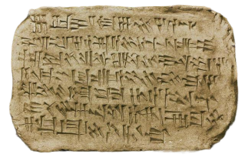
大约五千多年前，苏美尔人创造了一种文字，叫作“楔形文字”。“楔形”的意思是，文字的笔画⁸像一个个小三角形或小钉子( dīnɡ zi)。苏美尔人使用削尖( xuē jiān)的树枝( shù zhī)，在还没有变硬( yìnɡ)的泥板上写字。泥板上面记录了法律²、买卖等内容。
二、象形文字：刻在神庙和纸草上的文字
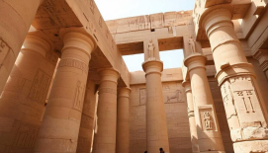
差不多在同一时期，古埃及人也创造了自己的文字，我们叫它“象形文字”。象形文字很像一幅幅小画，比如一只脚、一个水池( shuǐ chí)。古埃及人把这些文字刻在神庙( shén miào)的墙上。此外，他们还用一种叫作“纸莎草( zhǐ shā cǎo)”的植物制作( zhì zuò)成“纸”，在上面写字。
三、汉字：一直用到今天的古老文字
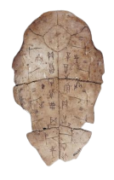
汉字也是世界上最古老的文字之一。中国最早的成熟³文字是“甲骨文¹⁰”，它出现在三千多年前的商代( shānɡ dài)。甲骨文主要刻在龟壳( ɡuī ké)和动物的骨头( ɡǔ tóu)上。与另外两种古老文字不同，汉字没有消失⁴。从甲骨文开始，一直到我们今天使用的简化⁵字。虽然汉字的样子有了一些变化，但它的基本⁶结构⁹一直保留⁷了下来。
楔形文字和古埃及象形文字现在已经没有人使用了，成为“死文字”。只有汉字，经历了几千年，一直在使用。

✎ 词汇表 ---------------------------------------------------------
课文1 拓展阅读

序号 | 词语 | 拼音 | 词性 | 搭配  翻译区
1 | 思想 | sīxiǎng | 名 | 好的~、~丰富
2 | 法律 | fǎlǜ | 名 | 遵守~、~规定
3 | 成熟 | chéngshú | 形 | 思想~、~的人
4 | 消失 | xiāoshī | 动 | 慢慢~、~不见
5 | 简化 | jiǎnhuà | 动 | ~过程、~字
6 | 基本 | jīběn | 形 | ~要求、~相同
7 | 保留 | bǎoliú | 动 | ~传统、~意见

8 | 笔画 | bǐhuà | 名 | ~单的笔画、~笔画
9 | 结构 | jiégòu | 名 | 结构~、~结构

10 | 甲骨文 | jiǎgǔwén | 名 | 研究~、~文字

✎ 阅读练习 ---------------------------------------------------------
一、选择正确答案。
1. 苏美尔人把文字写在什么上面？
A. 纸上 B. 泥板上 C. 布上 D. 木头上
2. 古埃及人使用的“纸”是用什么做的？
A. 木头 B. 布 C. 纸莎草 D. 动物的皮
3. 中国最早的成熟文字是什么？
课文1 拓展阅读
A. 金文 B. 小篆 C. 隶书 D. 甲骨文
4. 根据课文，下面哪种说法是正确的？
A. 三种古老文字现在都有人使用
B. 楔形文字现在还有人使用
C. 只有汉字现在还在使用
D. 象形文字现在还有人使用
二、判断正误。
1.“楔形文字”的笔画像小三角形或小钉子。 （ ）
2. 古埃及人把象形文字只写在纸上。 （ ）
3. 甲骨文出现在三千多年前的商代。 （ ）
4. 楔形文字和象形文字现在已经没有人使用了。 （ ）

✎ ------------------------- CSCA专项训练 ------------------------
课文1 CSCA专项训练

一、识辨汉字。
1.“请你把今天的会议内容______录下来，方便后期查阅。”正确的汉字是？（ ）
A. 记 B. 纪 C. 计 D. 继
2. “______成良好的阅读习惯需要长期坚持。”正确的汉字是？（ ）
A. 型 B. 行 C. 形 D. 刑
3. “民间传______往往包含着丰富的历史信息。”正确的汉字是？（ ）
A. 曰 B. 悦 C. 说 D. 硕
4.“两国之间的友好关系产______了积极的经济影响。”正确的汉字是？（ ）
A. 生 B. 声 C. 升 D. 深
5. “他在面试中表______出了很强的工作能力。”正确的汉字是？（ ）
A.限 B. 现 C. 线 D. 咸

（A）估 (B)古 (C)文 (D)问 (E)装 (F)状
6. 甲骨文是中国目前已发现的（ ）代最古老的成体系的文字。
- 我们每天用（ ）字来记录生活中的重要事情。
- 这个花瓶形（ ）很漂亮，像一朵花。
二、选词填空。

A思想 B产生 C记录 D存在 E形状 F表现
- 古代人用绳子打结来 ________ 事情。
- 这个问题的 ________ 时间很长，一直没有人能解决。
- 不同动物的脚印 ________ 不一样，有的圆，有的长。
- 仓颉从鸟和兽的脚印中 ________ 了造字的想法。
- 一个人的 ________ 和性格，往往可以从他的语言中看出来。

A创造 B符号 C事物 D设计 E例如 F圆
- 汉字最初是由一些简单的 ________ 组成的。
- 太阳的形状是 ________ 的，所以“日”字也画成圆形。
课文1 CSCA专项训练
- 仓颉根据自然 ________ 的样子，造出了最早的汉字。
- 每个汉字都是古人智慧的 ________。
- 很多汉字看起来像图画，________，“山”就像三座山峰。

三、选词成段。

A文字 B形成 C代表 D特征 E古代
在1.( )，人们交流主要靠口头语言，很难把信息传到很远的地方。后来，2.( )出现了，它3.( )了人类沟通方式的巨大进步。文字的一个重要4.( )是能够长期保存，不会像声音一样马上消失。不同地区的文字慢慢5.( )了不同的系统，比如汉字、拉丁字母等。有了文字，人们才能写信用书，记录历史，传播知识。
A存在 B价值 C表现 D记录 E产生
每个人身上都1.( )优点和缺点。在学习中，你的努力会慢慢2.( )好的结果，比如成绩提高了。你的进步会3.( )在很多方面，比如作业写得更好了。我们可以用日记来4.( )自己每天学到了什么。这样做很有5.( )，因为以后再看这些记录，你会发现自己真的成长了很多。

四、语义匹配。
- 北京是中国 __________。
A. 最大的城市之一
B. 最大的城市
C. 一个最大的城市
D. 最大城市的一个
2. 虽然汉字的样子有了一些变化，但它的基本结构一直__________。
A. 保留了下来
B. 保留了上去
C. 保留了出去
D. 保留了过来
课文1 CSCA专项训练
3.一个人的品德和修养，往往可以从他平时的言行中__________。
A. 表现得很差
B. 表现出来
C. 表现成那样
D. 表现了
4. 在中国文化中，红色常常__________。
A. 代表幸福
B. 表现很好
C. 记录事情
D. 存在很久
5. 这家饭馆的菜 __________，所以每天都有很多客人。
A. 既便宜也难吃
B. 既贵又不好吃
C. 既好吃也不贵
D. 既贵也好吃

五、阅读理解。
在汉字中，有一些偏旁与水有关，其中最常见的是两点水、三点水和四点水。这三个偏旁虽然都与水有关系，但它们表示的意义并不完全相同。
两点水写作“冫”，由两笔组成。带有两点水的汉字，通常与低温、冰冻有关。例如，“冰”“冷”“冻”“凉”都表示温度低的状态；“冬”表示一年中最冷的季节；“寒”则表示非常寒冷。
三点水写作“氵”，由三笔组成。带有三点水的汉字，大多与水直接相关。例如，“江”“河”“湖”“海”都表示较大的水域；“流”“淌”“漂”“浮”则表示水的运动状态。
四点水写作“灬”，由四笔组成。带有四点水的汉字，大多与火有关，而不是水。例如，“热”“烈”“煮”“蒸”都表示与火或高温相关的意思。“照”字下面的四点水，也表示火光照着的意思。
由此可见，虽然两点水、三点水和四点水外形相似，但它们表示的意义有明显区别。了解这些偏旁的含义，可以帮助我们更好地理解汉字的意思。
课文1 CSCA专项训练
1. 根据文章，带有两点水的汉字大多与什么有关？
A. 较大的水域
B. 水的运动
C. 低温或冰冻
D. 火或高温
2. 下列哪一个汉字带有四点水？
A. 江
B. 冰
C. 热
D. 河
3. 根据文章，下列说法中正确的一项是？
A. 三点水由两笔组成
B. 四点水大多与火有关
C. 两点水的汉字都与水直接相关
D. 三个偏旁表示的意义完全相同

课文1 仓颉造字
学习手账

✎ -------------------------文科中文笔记区 ------------------------

课文2 汉字的生命力
词语预热

一、请将左边的词语与右边的拼音和释义连线。
1. 舞台 | yìyì | 几个部分合为一个整体
2. 延续 | bǎoguì | 具有代表性的作品
3. 意义 | xiàngzhēng | 表现出来、反映
- 体现 | jīngdiǎn | 非常珍贵、有价值
5. 经典 | wǔtái | 表演或活动的场所
6. 象征 | tǐxiàn | 用具体事物代表抽象意义
7. 组成 | yánxù | 价值、重要性或含义
8. 宝贵 | zǔchéng | 一直不断，继续下去
二、朗读下列的词组。

历史舞台 延续至今 文化意义 具有特色 经典作品

文化差异 核心问题 充满活力 文化载体 宝贵遗产

三、根据词语中的带点字，组成新词。
1. 遗产 → （ ）（ ）（ ） 2. 体现 → （ ）（ ）（ ）
3. 活力 →（ ）（ ）（ ） 4. 组成 → （ ）（ ）（ ）
5. 明确 →（ ）（ ）（ ） 6. 输入 → （ ）（ ）（ ）

四、补充词语。

1. 舞________ 生________ 组 ________ 宝________ 遗________

2. ________异 ________征 ________会 ________确 ________常

五、选词填空。

A延续 B差异 C象征 D输入 E人类
- 白色在西方文化中常常________纯洁和和平。
- 中西方文化之间存在很多________，我们需要互相尊重。
- 在电脑上________文字时，要注意拼写是否正确。
- 保护地球环境，是________共同的责任。
5. 这项传统已经________了几千年，至今没有中断。
课文2 汉字的生命力
一、词汇表

序号 | 词语 | 拼音 | 词性 |  | 搭配  翻译区
1 | 舞台 | wǔtái | 名 |  | 政治~、历史~、登上~
2 | 延续 | yánxù | 动 |  | ~至今、~传统、生命~
3 | 通常 | tōngcháng | 副 |  | ~情况下、~来说
4 | 意义 | yìyì | 名 |  | 重要~、历史~、有~
5 | 明确 | míngquè | 形、动 |  | 目标~、~规定、~表示
6 | 具有 | jùyǒu | 动 |  | ~重要意义、~特色、~价值
7 | 经典 | jīngdiǎn | 名 |  | ~作品、传统文化~、~名著
8 | 著作 | zhùzuò | 名 |  | 学术~、重要~、著名~
9 | 生命 | shēngmìng | 名 |  | ~力、珍惜~、~教育
10 | 体现 | tǐxiàn | 动 |  | ~出、充分~、集中~
11 | 组成 | zǔchéng | 动 |  | ~团队、由……~、~部分
12 | 时代 | shídài | 名 |  | 新~、信息~、~背景
13 | 输入 | shūrù | 动 |  | ~文字、~信息、~密码
14 | 人类 | rénlèi | 名 |  | ~社会、~文明、~历史
15 | 宝贵 | bǎoguì |  | 形 | ~时间、~财富、~经验
16 | 遗产 | yíchǎn |  | 名 | 文化~、历史~、自然~

17 | 超越 | chāoyuè | 动 | ~自我、~极限、~时代  翻译区  课文2 汉字的生命力
18 | 差异 | chāyì | 名 | ~差异、~差异、显著~
19 | 核心 | héxīn | 名 | ~问题、~价值、~内容
20 | 字形 | zìxíng | 名 | 汉字~
21 | 象征 | xiàngzhēng | 动 | ~着、文化~、~和平
22 | 社会 | shèhuì | 名 | 现代~、~发展、~问题
23 | 活力 | huólì | 名 | 充满~、青春~、发展~

24 | 载体 | zàitǐ | 名 | 文化~、重要~、传播~

课文2 汉字的生命力
二、课文

课前热身 --------------------------------------------------------读一读，想一想：
请快速阅读下面的句子，然后回答一个问题。
世界上有很多古老的文字，比如古埃及的象形文字、两河流域的楔形文字。但这些文字后来都没有人使用了。只有汉字，从几千年前一直用到今天。
问题：你觉得汉字为什么能一直使用到现在？请写出一个可能的原因。
（你的想法：_________________________________）

汉字的生命力
汉字是世界上最古老的文字之一。几千年来，许多古老文字早已退出历史舞台¹，而汉字却一直延续²至今。这是为什么呢？
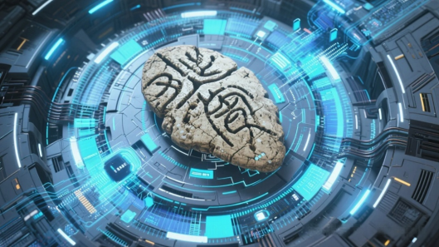
首先，汉字能够很好地记录汉语。汉语的词语变化很少，一个字通常³代表一个意义⁴，书写起来清楚明确⁵。无论使用者来自中国哪个地区、使用哪种方言，写出的汉字都是相同的，因此大家都能理解。
其次，汉字具有⁶超越¹⁷时间的强大能力。数千年前古人留下的经典7著作⁸，如《论语》《诗经》，我们今天仍然能够阅读。尽管古人的发音与现代汉语存在差异¹⁸，但汉字的基本结构和核心¹⁹意义并未改变。这正是汉字强大生命⁹力的体现¹⁰。
此外，汉字本身就是一部历史。许多汉字的字形²⁰中记录着古代人的生活信息。以“家”字为例，上部为“宀”，象征²¹房屋，下部为“豕”，象征猪，这说明在古代社会²²中，养猪是家庭生活的重要组成¹¹部分。
如今，汉字已经成功进入信息时代¹²。在电脑和手机上，我们可以方便地输入¹³汉字。汉字不仅没有消失，反而在新的时代表现出了新的活力²³。汉字是中华文化的重要载体²⁴，也是人类¹⁴宝贵¹⁵的文化遗产¹⁶。
课文2 汉字的生命力

✎ 课后练习 ---------------------------------------------------------

根据课文内容回答问题。
（1）课文从哪几个方面说明了汉字的生命力？请简要列出。
（2）“家”字的构造告诉了我们什么古代生活信息？
（3）为什么不同地方的人说不同的方言，却能看懂同一份报纸？
（4）课文说汉字“一直延续至今”，这里的“延续”是什么意思？请用自己的话说一说。

根据课文内容判断正误。
（1）世界上所有古老的文字都一直使用到了今天。 （ ）
（2）无论说哪种方言，写出来的汉字都是一样的。 （ ）
（3）我们仍然能读懂几千年前古人写的《论语》《诗经》。 （ ）
（4）汉字的结构中藏着古代人的生活信息。 （ ）
（5）汉字在信息时代遇到了很多困难，很难在电脑上输入。 （ ）

选择正确答案。
（1）根据课文，下列哪种说法是正确的？（ ）
A. 汉语的词语变化很多
B. 不同地方的人写出的汉字不一样
C. 汉字能够记录汉语
D. 汉字在信息时代已经不再使用了
（2）课文中提到《论语》《诗经》的目的是什么？（ ）
A. 说明这些书很难读懂
B. 说明我们今天仍然能读懂古人的文章
C. 说明这些书是用拼音写的
课文2 汉字的生命力
D. 说明古人的发音和现在一样
（3）“家”字下面的“豕”代表什么？（ ）
A. 房子 B. 猪 C. 人 D. 树

4. 句式仿写。
请仿照下面的句子，介绍两个你熟悉的汉字。
例句：以“家”字为例，上部为“宀”，象征房屋，下部为“豕”，象征猪，这说明在古代社会中，养猪是家庭生活的重要组成部分。
请你写一个类似的句子，介绍“休”“林”“明”等字中的任意两个。
→ ________________________________________________
→ ________________________________________________

5. 段落写作。
请以“我为什么学习汉字”为题，写一段80-100字的短文。要求用到下面的词语中的至少三个：
意义 有趣 文化 理解 宝贵
________________________________________________________________________
________________________________________________________________________
________________________________________________________________________

- 拓展与探究

小组讨论：请和同学讨论下面的问题，然后派代表发言：

随着电脑和手机的普及，很多人用手写字的机会越来越少。有人认为以后不需要学习手写汉字了，只要会打字就行。你同意吗？为什么？

讨论后，请写出小组的主要观点。

→ ________________________________________________

→ ________________________________________________

课文2 汉字的生命力
三、书面表达式

- A……，而B却……
“A……，而B却……”是汉语中常用的转折句式，用来对比两种不同的情况。其中“而”表示转折、对比，“却”表示相反或不一致。整个结构的意思是“A是这样的，但B反而是那样的”，强调两者之间的差异或出乎意料的情况。
"A……，而B却……" is a commonly used contrastive sentence pattern in Chinese. It is used to compare two different situations. Here, "而" indicates contrast or comparison, while "却" expresses opposition or unexpectedness. The overall meaning of the structure is: "A is like this, but B is unexpectedly like that instead," emphasizing the difference between the two or the unexpected nature of the second situation.
基本结构：A + 描述1 + ，而 + B + 却 + 描述2（与描述1相反或不同）
（1）很多汉字看起来很简单，而有些字却很难记住。
（2）中国很多成语只有四个字，而它们的意思却很丰富。
（3）口语里常说的话，而在书面语里却很少出现。

- 数
“数”在汉语中可以表示不确定的少数，相当于“几”或“几个”。这种用法常见于书面语或固定表达中，意思是“几个、若干”。
In Chinese, "数" can be used to indicate an indefinite small number, equivalent to "几" or "几个"— meaning "several" or "a few". This usage is commonly found in written language or fixed expressions.
基本结构：数 + 量词 + 名词
（1）这个汉字有数种不同的写法。
（2）学习汉语时，我们可以用数种方法记住生词。
（3）中国人过春节时，有数项传统习俗，比如贴春联、发红包。

- 以……为……
课文2 汉字的生命力
“以……为……”是汉语中比较正式的书面结构，用来表示把某个事物当作某个用途、标准或对象。“以”相当于“用、把、拿”，“为”相当于“作为、当作”。整个结构的意思是“把……当作……”。
"以……为……" is a formal written structure in Chinese. It is used to indicate that something is treated as a certain purpose, standard, or object. The structure conveys the meaning of "taking A as B" or "regarding A as B."
基本结构：以 + 事物A + 为 + 事物B（把A当作B）
（1）我们可以以拼音为依据，在词典里找到汉字。
（2）中国很多节日是以农历为时间标准的，所以公历日期每年不一样。
（3）汉字以字形结构为基础，体现了古人的智慧。

- 不仅……，反而……
“不仅……反而……”是汉语中常用的关联词语，用来表示递进转折——即前一句说了一个情况，后一句不但没有出现预期的结果，反而出现了更突出或更相反的情况。强调后一件事比前一件事更进一层，且带有转折的意外感。
"不仅……反而……" is a commonly used correlative structure in Chinese. It is used to express progressive contrast — that is, the first clause states a certain situation, but the second clause indicates that the expected outcome did not occur; instead, a more prominent or even more contrary situation has appeared. It emphasizes that the second event goes a step further than the first, while also carrying a sense of unexpectedness or surprise.
基本结构：不仅 + 描述1 + ，反而 + 描述2（比描述1更进一步或相反）
（1）这个语法点不仅不难理解，反而很有意思。
（2）汉语的声调不仅不可怕，反而让汉语听起来更有音乐感。
（3）汉字不仅没有消失，反而在新的时代有了新的活力。

课文2 汉字的生命力
四、功能项目

- 罗列（1）：首先……，其次……，此外……
“首先……，其次……，此外……”是汉语中常用的罗列结构，用于按顺序说出多个要点、原因或理由。其中“首先”引出第一点，“其次”引出第二点，“此外”引出第三点及之后的内容，使表达条理清晰、层次分明。
"首先……，其次……，此外……" is a commonly used listing structure in Chinese. It is used to present multiple points, reasons, or arguments in a sequential order. "首先" introduces the first point, "其次" introduces the second point, and "此外" introduces the third and any subsequent points. This structure helps make expressions clear, well-organized, and logically structured.
（1）学好汉语要记住三点：首先，每天练习听力；其次，多和中国人说话；此外，坚持写日记。
（2）学习汉语有很多好处。首先，汉语是世界上使用人数最多的语言之一；其次，学习汉语可以帮助我们更好地了解中国文化；此外，学会汉语还能为未来的工作创造更多机会。
（3）选择这所大学有三个理由。首先，它的教学质量很高；其次，校园环境很美；此外，学费也比较合理。
拓展：其他罗列方式。
（1）一来……，二来……，三来……：
①我决定去中国留学，一来想提高汉语水平，二来想亲身体验中国文化。
②他选择这份工作，一来是因为工资高，二来是因为离他家很近，三来是因为工作内容他也很喜欢。
（2）第一……，第二……，第三（另外）……：
①我推荐这本书，第一，它的内容非常丰富；第二，它的语言易懂；另外，它的价格也很便宜。
②我们应该养成早睡早起的好习惯。第一，这对身体健康有好处；第二，这可以提高白天的学习效率；第三，这有助于保持良好的精神状态。

✎ 操练 -------------------------------------------------------------
课文2 汉字的生命力
- A……，而B却……
把下面的两句话合并成一句话。
（1）繁体字笔画很多。简体字笔画比较少。
________________________________________________
（2）口语里常说“啥”。书面语里不常用这个词。
________________________________________________
（3）他学习汉语只有半年。他说得非常好。
________________________________________________

- 数
把下面的句子改写成用“数”的书面语形式。
（1）中国有几个传统节日很重要。
________________________________________________
（2）这个字有几个不同的读音。
________________________________________________
- 他有几个好朋友是中国人。
________________________________________________

- 以……为……
连词成句。
- 目标 学好汉语 为 以 他 每天努力

- 主题 以 中国文化 为 这次 演讲

- 基础 拼音 以 学习 为 我们 汉语

（4）为例 以 北京 我们 冬天 的 很冷

- 不仅……，反而……
课文2 汉字的生命力
完成对话。
- A：我听说这个语法点很难，你觉得呢？
B：其实____________________，____________________________________。
- A：你朋友来中国以后中文进步了吗？
B：他____________________，____________________________________。

- 首先……，其次……，此外……
完成句子。
- 我喜欢住在厦门：____________________________________________________。
- 学好汉语有几个好方法：______________________________________________。
- 中国春节有很多习俗：________________________________________________。
改写句子。
（1）我打算去北京留学。我想提高汉语水平。我想了解中国文化。我想交一些中国朋友。（一来……，二来……，三来……）
________________________________________________________________________。
（2）这本词典很好。它的解释很清楚。它的例句很丰富。它的价格也不贵。（第一……，第二……，第三（另外）……）
________________________________________________________________________。

- 综合练习
从下面的语法结构中选择最合适的填空。
A……而B却…… 数 以……为……
不仅……反而…… 首先……其次……此外……

（1）这个字有______种不同的读音。
（2）北方人喜欢吃面食，______南方人______喜欢吃米饭。
（3）学好汉语，______要有兴趣；______要努力；______要多练习。
（4）我们______老师的发音______标准，来练习口语。
课文2 拓展阅读
（5）他学习汉语______没遇到困难，______觉得很有意思。

五、拓展阅读

汉字与中华文化
汉字不仅是记录汉语的工具，更是中华文化的重要组成部分。数千年来，汉字与中国社会、历史、文化密切¹联系，成为了解中国文化的一把钥匙。
汉字反映¹¹了中国人的思维¹²方式²。很多汉字的构造³都体现了古人对世界的理解。例如，“男”字由“田”和“力”组成，表示在田里劳动⁴的人，这反映了古代男女分工的情况。“安”字由“宀”（房屋）和“女”组成，表示女子在房子里，象征着安定( ān dìnɡ)。从这些汉字的结构中，我们可以了解古代中国人的生活观念⁵。
汉字也记录了许多历史文化信息。比如，“贝”在古代被当作钱使用，所以与钱、买卖有关的汉字，如“财”“货”“买”“卖”等，都带有“贝”字旁。通过分析¹³汉字的字形，我们可以了解古代社会的经济⁶情况。
汉字还具有很高的艺术价值。中国书法就是表现汉字美的一种艺术⁷形式⁸。书法家通过毛笔的轻重、快慢，把汉字的美表现得非常充分⁹。一幅好的书法作品¹⁰，不仅是文字的记录，也是一件艺术品。
正因为汉字与中华文化的关系如此密切，学习汉字不仅是学习一种语言，也是了解中国文化的好方法。通过汉字，我们可以更好地认识中国。

✎ 词汇表 ---------------------------------------------------------
课文2 拓展阅读

序号 | 词语 |  | 拼音 | 词性 | 搭配  翻译区
1 | 密切 |  | mìqiè | 形 | 关系~、~联系、~合作
2 | 方式 |  | fāngshì | 名 | 生活~、学习~、沟通~
3 | 构造 |  | gòuzào | 名、动 | 汉字~、身体~、~方式
4 | 劳动 |  | láodòng | 动、名 | ~人民、体力~、~成果
5 | 观念 | guānniàn |  | 名 | 传统~、生活~、价值~
6 | 经济 | jīngjì |  | 名 | ~发展、~状况、~水平
7 | 艺术 | yìshù |  | 名 | ~价值、~作品、~形式
8 | 形式 | xíngshì |  | 名 | 艺术~、不同~、表现~
9 | 充分 | chōngfèn |  | 形 | ~表现、~准备、~理由
10 | 作品 | zuòpǐn |  | 名 | 艺术~、文学~、代表~

11 | 反映 | fǎnyìng | 动 | ~社会、~问题、~情况
12 | 思维 | sīwéi | 名 | ~方式、~能力、逻辑~
13 | 分析 | fēnxī | 动 | ~问题、~原因、仔细~

✎ 阅读练习 ---------------------------------------------------------
课文2 拓展阅读

- 请根据课文内容，选择最合适的答案。
（1）根据课文，“男”字的构造反映了什么？（ ）
A. 古代人的艺术爱好
B. 古代男女分工的情况
C. 古代人的经济状况
D. 古代人的思维方式
（2）“安”字由“宀”和“女”组成，象征着什么？（ ）
A. 劳动和收获
B. 平安和稳定
C. 财富和交易
D. 艺术和美
（3）带有“贝”字旁的汉字，大多与什么有关？（ ）
A. 艺术
B. 劳动
C. 钱和买卖
D. 书法
（4）根据课文，古代人曾经把什么当作钱使用？（ ）
A. 石头
B. 贝壳
C. 木头
D. 金属

- 根据文章内容判断正误
（1）“男”字由“田”和“力”组成，反映了古代男女分工的情况。（ ）
（2）“安”字象征着平安和稳定。 （ ）
（3）带有“贝”字旁的汉字都与水有关。 （ ）
（4）中国书法是一种表现汉字美的艺术形式。 （ ）
✎ ------------------------- CSCA专项训练 ------------------------
课文2 CSCA专项训练
- 识辨汉字。
1.“每个人的______念不同，对同一件事的看法也会不一样。”正确的汉字是？（ ）
A. 关 B. 观 C. 管 D. 官
2. “这幅作品______现了艺术家对自然的深刻理解。”正确的汉字是？（ ）
A. 踢 B. 提 C. 题 D. 体
3. “龙在中国文化中是权力和尊贵的象______。”正确的汉字是？（ ）
A. 争 B. 征 C. 睁 D. 真
4. “《红楼梦》是中国文学史上的经______作品。”正确的汉字是？（ ）
A. 典 B. 点 C. 电 D. 垫
5. “调查结果______映了大多数消费者的真实需求。”正确的汉字是？（ ）
A. 饭 B. 返 C. 反 D. 范

（A）景 (B)经 (C)延 (D)严 (E)宝 (F)保
6. 这本书是文学史上的（ ）典之作，影响了一代又一代的读者。
7. 端午节的习俗在中国已经（ ）续了几千年，一直没有中断。
8. 故宫里的文物都是非常（ ）贵的文化遗产，需要好好保护。
二、选词填空。
A舞台 B延续 C明确 D核心 E象征 E活力
- 春节是中国最重要的传统节日，它________着团圆和希望。
- 学习汉语的关键在于掌握语法的________。
- 这项传统已经________了几千年，至今没有中断。
- 年轻人应该充满________，积极面对生活。
- 在学习之前，我们需要先________学习的目标。

A通常 B经典 C著作 D体现 E组成 F宝贵
- 鲁迅的________在中国文学史上占有重要的地位。
- 《论语》是中国文化的________作品。
- 时间是非常________的，我们应该珍惜每一分钟。
- 汉字________了中华民族的智慧。
课文2 CSCA专项训练
- 汉字是由不同的笔画________而成的。
三、选词成段。

A. 人类 B. 意义 C. 具有 D. 输入 E. 时代
在信息1.( )，电脑和手机已经成为2.( )生活中不可缺少的工具。汉字3.( )独特的文化价值。我们通过键盘4.( )汉字时，不仅要关注速度，也要理解每个字的5.( )。

A. 遗产 B. 超越 C. 差异 D. 社会 E. 字形
中国地域辽阔，各地区在语言和文化上存在明显的1.( )。但汉字作为共同的文化2.( )，将不同地区的人们联系在一起。学习汉字时，我们不仅要记住3.( )，还要理解它的文化内涵。只有不断4.( )自己，才能在5.( )中获得更好的发展。
三、语义匹配。
- 北方冬天的天气非常寒冷，________。
A. 而南方却很暖和
B. 而南方却一样冷
C. 而北方却很冷
D. 而冬天却很短
2. 经过几千年的发展，汉字逐渐________了一套完整的文字系统。
A. 产生了
B. 形成了
C. 代表了
D. 超越了
3.从“家”这个字的结构中，我们可以________古代人的生活观念。
A. 忘记它
B. 创造出
C. 了解到
D. 改变了
课文2 CSCA专项训练
4. 这次考试________，笔试成绩占百分之七十。
A. 以面试为主
B. 以笔试为主
C. 以口试为主
D. 以写作为主
5. 中西方文化之间存在很多________，我们需要互相理解和尊重。
A. 不同方式
B. 明显差异
C. 思维习惯
D. 重要意义
四、阅读理解。
在汉字漫长的演变过程中，每一个汉字背后都有一段独特的故事。“贝”字的故事，可以让我们了解古代中国人的生活和智慧。
最早的“贝”字，形状像一只张开的贝壳。古人画这个符号来代表贝壳这种物品。后来，这个字逐渐简化，变成了我们今天看到的“贝”字。
那么，古人为什么常用贝壳呢？原来，在三四千年前的商代，贝壳曾经被当作货币使用。因为贝壳不大不小，携带方便，数量也比较有限，适合作为交换物品的工具。正因为贝壳是当时的重要物品，所以古人造字时，把许多与财富、买卖有关的字都加上了“贝”字旁。
比如，“财”字表示钱财，“货”字表示商品，“买”字和“卖”字表示交易行为，“贵”字表示价格高，“贱”字表示价格低。这些字都有一个共同点：都带有“贝”字旁。从这个现象中，我们可以清楚地看到贝壳在古代社会中的重要地位。
后来，随着金属货币的出现，贝壳渐渐退出了交易舞台。但是，“贝”字以及带有“贝”字旁的汉字却被保留了下来，成为古代经济生活的重要见证。
直到今天，当我们写下这些带有“贝”字旁的字时，也许不会想到，每一个字的背后都藏着一段鲜活的历史。
1. 根据文章，古人为什么把贝壳当作货币使用？
A. 因为贝壳很漂亮
B. 因为贝壳携带方便、数量有限
课文2 CSCA专项训练
C. 因为贝壳可以吃
D. 因为贝壳很大
2. 下列哪个字不带“贝”字旁？
A. 财
B. 货
C. 买
D. 信
3. 根据文章，带有“贝”字旁的汉字告诉我们什么信息？
A. 贝壳在古代社会中的重要性
B. 贝壳的颜色和形状
C. 贝壳的产地
D. 贝壳的数量
4. 贝壳后来为什么不再被当作货币使用了？
A. 因为贝壳太少了
B. 因为金属货币出现了
C. 因为贝壳太重了
D. 因为人们不再喜欢贝壳
5. 根据文章，下面哪种说法是正确的？
A. 最早的“贝”字很简单
B. 古人从来不使用贝壳
C. “贵”字带有“贝”字旁
D. 汉字中已经没有“贝”字了

课文2 汉字的生命力
学习手账

✎ -------------------------文科中文笔记区 ------------------------

